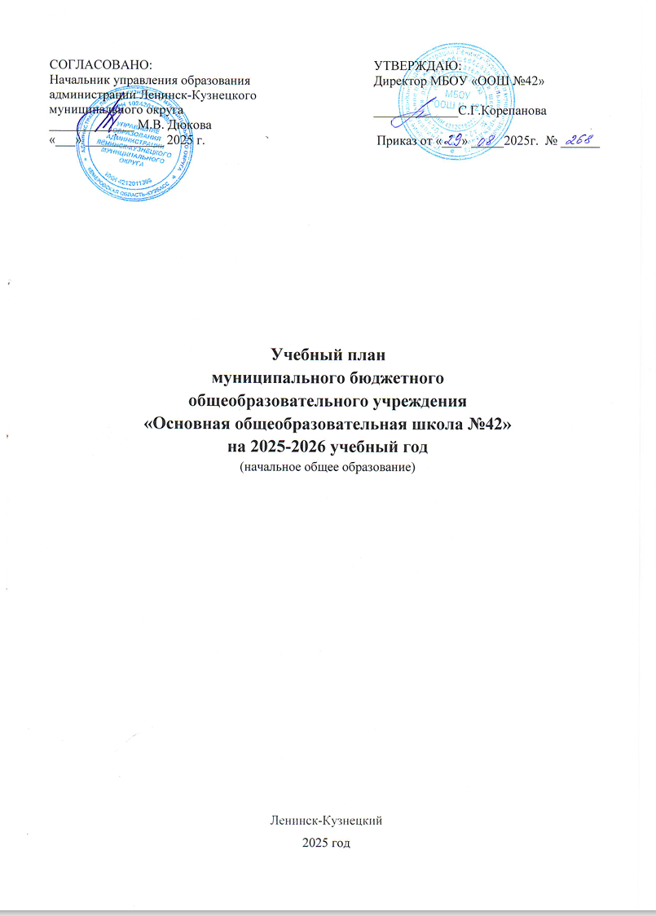

ПОЯСНИТЕЛЬНАЯ ЗАПИСКА

Учебный план основного общего образования Муниципальное бюджетное общеобразовательное учреждение «Основная общеобразовательная школа № 42» (далее - учебный план) для 5-9 классов составлен в соответствии с требованиями:
Учебный план начального общего образования Муниципального бюджетного общеобразовательного учреждения «Основная общеобразовательная школа № 42» (далее - учебный план) для 1-4 классов, реализующих основную образовательную программу начального общего образования, соответствующую ФГОС НОО (приказ Министерства просвещения Российской Федерации от 31.05.2021 № 286 «Об утверждении федерального государственного образовательного стандарта начального общего образования»), фиксирует общий объём нагрузки, максимальный объём аудиторной нагрузки обучающихся, состав и структуру предметных областей, распределяет учебное время, отводимое на их освоение по классам и учебным предметам.
Учебный план является частью образовательной программы Муниципального бюджетного общеобразовательного учреждения «Основная общеобразовательная школа № 42», разработанной в соответствии с ФГОС начального общего образования, с учетом Федеральной образовательной программой начального общего образования, и обеспечивает выполнение санитарно-эпидемиологических требований СП 2.4.3648-20 и гигиенических нормативов и требований СанПиН 1.2.3685-21.
В 2025-2026 учебном году в основной школе функционирует одиннадцать общеобразовательных классов.
Учебный год в Муниципальное бюджетное общеобразовательное учреждение «Основная общеобразовательная школа № 42» начинается 01.09.2025 и заканчивается 26.05.2026.
В основу учебного плана положен вариант № 1 федерального учебного плана Федеральной образовательной программы, утвержденной приказом Минпросвещения от 02.10.2024 № 704.
Обучение в МБОУ «ООШ №42» ведется на русском языке.
Учебный план предусматривает пятидневную учебную неделю. Продолжительность учебного года на уровне основного общего образования составляет для 1-х классов - 33 недели, для 2-4 классов - 34 недели.
Максимальный объем аудиторной нагрузки обучающихся в неделю составляет в 1 классе - 21 час, во 2 – 4 классах – 23 часа.
Обучение в 1-м классе осуществляется с использование «ступенчатого» режима обучения в первом полугодии (в сентябре, октябре - по 3 урока в день по 35 минут каждый, в ноябре-декабре - по 4 урока по 35 минут каждый; январь - май - по 4 урока по 40 минут каждый).
Продолжительность выполнения домашних заданий составляет во 2-3 классах - 1,5 ч., в 4 классах - 2 ч.
В школе ведется преподавание одного иностранного языка – английского во 2-4 классах. При проведении занятий по «Иностранному языку (английскому)» осуществляется деление классов на две группы с учетом норм по предельно допустимой наполняемости классов.
Учебный план:
- фиксирует максимальный объем учебной нагрузки обучающихся;
- определяет и регламентирует перечень учебных предметов, курсов и время, отводимое на их освоение и организацию;
- распределяет учебные предметы, курсы по классам и учебным годам.
Учебный план состоит из двух частей: обязательной части и части, формируемой участниками образовательных отношений.
Обязательная часть учебного плана определяет состав учебных предметов и учебное время, отводимое на их изучение по классам (годам) обучения.
При изучении предметной области «Основы религиозных культур и светской этики» выбор одного из учебных модулей осуществляются по заявлению родителей (законных представителей) несовершеннолетних обучающихся.
Часть учебного плана, формируемая участниками образовательных отношений, обеспечивает реализацию индивидуальных потребностей обучающихся. Время, отводимое на данную часть учебного плана внутри максимально допустимой недельной нагрузки обучающихся, может быть использовано: на проведение учебных курсов, обеспечивающих различные интересы обучающихся.
Промежуточная аттестация–процедура, проводимая с целью оценки качества освоения обучающимися части содержания (четвертное оценивание) или всего объема учебной дисциплины за учебный год (годовое оценивание).
Промежуточная/годовая аттестация обучающихся за четверть осуществляется в соответствии с календарным учебным графиком. Формы и порядок проведения промежуточной аттестации определяются «Положением о формах, периодичности и порядке текущего контроля успеваемости и промежуточной аттестации обучающихся Муниципальное бюджетное общеобразовательное учреждение «Основная общеобразовательная школа № 42.
Оценивание младших школьников в течение первого года обучения осуществляются в форме словесных качественных оценок. Промежуточная аттестация для обучающихся первых классов не проводится
Все предметы обязательной части учебного плана оцениваются по четвертям. Предметы из части, формируемой участниками образовательных отношений, являются безотметочными» и оцениваются «зачет» или «незачет» по итогам четверти.
Нормативный срок освоения ООП НОО составляет 4 года.

УЧЕБНЫЙ ПЛАН
Предметная область | Учебный предмет/курс | Количество часов в неделю
 |  | 1а | 1б | 1в |  | 2а | 2б | 2в | 3а | 3б | 3в | 4а | 4б
Обязательная часть
Русский язык и литературное чтение | Русский язык | 5 | 5 | 5 | 5 |  | 5 | 5 | 5 | 5 | 5 | 5 | 5
 | Литературное чтение | 4 | 4 | 4 | 4 |  | 4 | 4 | 4 | 4 | 4 | 4 | 4
Иностранный язык | Иностранный язык | 0 | 0 | 0 | 2 |  | 2 | 2 | 2 | 2 | 2/2 | 2/2 | 2/2
Математика и информатика | Математика | 4 | 4 | 4 | 4 |  | 4 | 4 | 4 | 4 | 4 | 4 | 4
Обществознание и естествознание ("окружающий мир") | Окружающий мир | 2 | 2 | 2 | 2 |  | 2 | 2 | 2 | 2 | 2 | 2 | 2
Основы религиозных культур и светской этики | Основы религиозных культур и светской этики | 0 | 0 | 0 | 0 |  | 0 | 0 | 0 | 0 | 0 | 1 | 1
Искусство | Изобразительное искусство | 1 | 1 | 1 | 1 |  | 1 | 1 | 1 | 1 | 1 | 1 | 1
 | Музыка | 1 | 1 | 1 | 1 |  | 1 | 1 | 1 | 1 | 1 | 1 | 1
Технология | Труд (технология) | 1 | 1 | 1 | 1 |  | 1 | 1 | 1 | 1 | 1 | 1 | 1
Физическая культура | Физическая культура | 3 | 3 | 3 | 2 |  | 2 | 2 | 2 | 2 | 2 | 2 | 2
 | Итого | 21 | 21 | 21 | 22 |  | 22 | 22 | 22 | 22 | 22 | 23 | 23
Часть, формируемая участниками образовательных отношений
Наименование учебного курса
Учебный курс: Математика для любознательных |  | 0 | 0 | 0 | 0.5 |  | 0.5 | 0.5 | 0.5 | 0.5 | 0.5 | 0 | 0
Учебный курс: Пишем без ошибок |  | 0 | 0 | 0 | 0.5 |  | 0.5 | 0.5 | 0.5 | 0.5 | 0.5 | 0 | 0
Итого |  | 0 | 0 | 0 | 1 |  | 1 | 1 | 1 | 1 | 1 | 0 | 0
ИТОГО недельная нагрузка |  | 21 | 21 | 21 | 23 |  | 23 | 23 | 23 | 23 | 23 | 23 | 23
Максимальная нагрузка |  | 21 | 21 | 21 | 23 |  | 23 | 23 | 23 | 23 | 23 | 23 | 23
Количество учебных недель |  | 33 | 33 | 33 | 34 |  | 34 | 34 | 34 | 34 | 34 | 34 | 34
Всего часов в год |  | 693 | 660 | 660 | 782 |  | 782 | 782 | 782 | 782 | 782 | 782 | 782
Суммарная нагрузка на класс |  | 21 | 21 | 21 | 23 |  | 23 | 23 | 23 | 23 | 25 | 25 | 25
Всего к финансированию |  | 63 |  |  | 69 |  |  |  | 71 |  |  | 50
 |  | 253

План внеурочной деятельности (недельный)
Муниципальное бюджетное общеобразовательное учреждение «Основная общеобразовательная школа № 42»

Учебные курсы | Количество часов в неделю
Учебные курсы | 1а | 1б | 1в | 2а | 2б | 2в | 3а | 3б | 3в | 4а | 4б
Разговоры о важном | 1 | 1 | 1 | 1 | 1 | 1 | 1 | 1 | 1 | 1 | 1
В мире профессий | 0.5 | 0.5 | 0.5 | 0.5 | 0.5 | 0.5 | 0.5 | 0.5 | 0.5 | 0.5 | 0.5
Основы функциональной грамотности | 0.5 | 0.5 | 0.5 | 0.5 | 0.5 | 0.5 | 0.5 | 0.5 | 0.5 | 0.5 | 0.5
Раскрываем секреты текста | 1 | 1 | 1 | 1 | 1 | 1 | 1 | 1 | 1 | 1 | 1
Основы логики и алгоритмики | 1 | 1 | 1 | 1 | 1 | 1 | 1 | 1 | 1 | 1 | 1
Грамотный пешеход | 0.5 | 0.5 | 0.5 | 0.5 | 0.5 | 0.5 | 0.5 | 0.5 | 0.5 | 0.5 | 0.5
Коррекционные занятия по развитию речи | 0.5 | 0.5 | 0.5 | 0.5 | 0.5 | 0.5 | 0.5 | 0.5 | 0.5 | 0.5 | 0.5
ИТОГО недельная нагрузка | 5 | 5 | 5 | 5 | 5 | 5 | 5 | 5 | 5 | 5 | 5
Итого по параллели | 15 |  |  | 15 |  |  | 15 |  |  | 10
Всего | 55

